上海震旦职业学院《电工基础》模拟试卷9
一、填空题(每空1分，共计23分)
1、所谓支路电流法就是以 为未知量，依据 列出方程式，然后解联立方程，得到 的数值。
2、两个网孔之间的公共支路上的电阻叫 ，网孔自身所有电阻的总和称为该网孔的 。
3、在220V的电压上串联额定值为220V、60W和220V、40W的两个灯泡，灯泡较亮的是 ；若将它们并联，较亮的是 。
4、在只含有电容器的电路中，并联电容器的总电容比每个电容器的电容 ，每个并联电容器两端的电压与总电压 。
5、在直流电路中，电感L相当于 ，电容C相当于 。
6、正弦交流电流,角频率ω=100rad/s则该交流电流的瞬时表达式 ，最大值Im= ，有效值I= ，初相角= 。
7、在纯电容正弦交流电路中，已知电流，电压，则容抗 Ω，= W，= Var。
8、在R-L串联电路中，若已知则电压= V，总电压 总电流，电路呈 性。
9、对称三相电路有功功率的计算公式为 ，它说明在对称三相电路中，有功功率的计算公式与负载的 无关。

二、选择题（每题只有一个答案是正确的，每题3分，共27分）
1、一个电容C和一个2μF的电容器串联，总电容为C的1/3倍，那么电容C是（ ）。
A.2µF B.4µF C.6µF D.8µF
2、在下图所示电路中，电源电压是6V，三只白炽灯工作电压都是6V，接法错误的是（ ）。
A．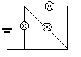 B．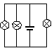 C.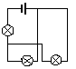 D.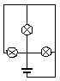
3、两个同频率正弦交流电的相位差等于时，则它们的相位关系是（ ）。
A．同相 B.反相 C.正交 D.不能确定
4、关于变压器的功能，下列说法不正确的是（ ）。
A．变换电压 B.变换电流 C.变换阻抗 D.增大交流电的功率
5、电流互感器二次绕组不允许( )。
A．接地 B．短路 C．开路
6、能表示感性电路电压与电流关系的相量图是（ ）。
A．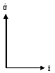 B.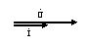 C. 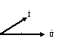 D.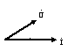
7、空心线圈穿入磁芯，其电感量、品质因数的变化情况为（ ）。
A．电感量加大，品质因数减小 B．电感量减小、品质因数减小
C．电感量加大、品质因数加大 D．电感量减小、品质因数加大
8、任何一个含源二端网络都可以用一个适当的理想电压源与一电阻（ ）来代替。
A.串联 B.并联 C.串联或并联 D.随意联接
9、三相对称负载作三角形联接时，相电流是10A，线电流最接近的值是（ ）A。
A.14 B.17 C.7 D.20

三、分析计算题（共4小题，50分）
1、如图3-1，求AB端的等效电阻。（10分）
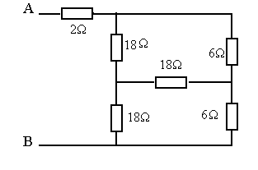

图3-1

2、如图3-2，求电压U。（10分）
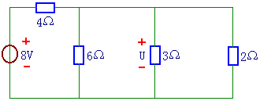

图3-2

3、如图3-3所示电路中，已知。求：。（15分）

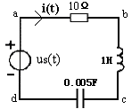

图3-3

4、对称三相交流电路，电源线电压为380 V，每相负载中R=16，=12 ，∆连接，求相电压、相电流、线电流及三相有功功率。

